Сольфеджио 4 класс
Таблица обращений главных трезвучий
аккорд | ступень | аккорд | ступень | аккорд | ступень
T₆(t₆) | III | S₆ (s₆) | VI | D₆ | VII
T₆₄ (t₆₄) | V | S₆₄ (s₆₄) | I | D₆₄ | II

Задания
- Запиши гамму с четырьмя ключевыми знаками: Ля♭ мажор.
- Построй в тетради аккорды в Ля♭ мажоре, подпиши названия аккордов и номера ступеней, на которых они построены: T₅₃-S₆-D₅₃-D₆-T₅₃-S₆₄-T₅₃
- Спой номер из учебника Калмыкова-Фридкина:
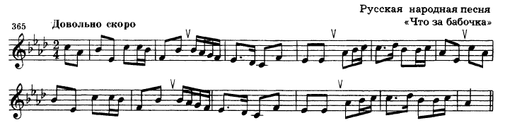
- Сделай группировку длительностей и деление на такты в размере 3/4, имея в виду, что тебе обязательно встретится пунктирный ритм 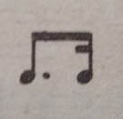и синкопа 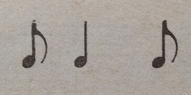
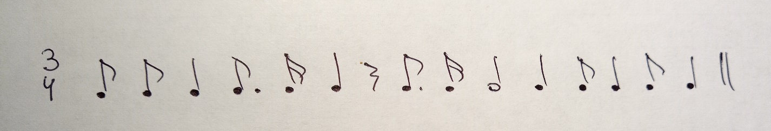

Запись гаммы, аккордов и ритмической строчки нужно сфотографировать и прислать своему учителю на почту или WhatsApp до 27 апреля 2020 г.:
Кремянская Светлана Игоревна (lana.kremyanskaya.65@bk.ru), +7 (905)039 29 77
Стрельникова Наталья Анатольевна strnat.2013@yandex.ru, +7(917)864 05 40

